Pipeline deploy Docker image to ECS

Hướng dẫn chi tiết:

P1: https://fpt-software.udemy.com/course/devops-on-aws-for-beginner-vietnamese/learn/lecture/42362686#overview

P2: https://fpt-software.udemy.com/course/devops-on-aws-for-beginner-vietnamese/learn/lecture/42362694#overview

1. Giới thiệu

* Pipeline type “pipeline project”.
* Pipeline thực hiện deploy môt Docker image lên một ECS cluster.
* Pipeline có nhận vào parameter “version”, tương ứng với version của Image tag trên ECR.

1. Các bước chuẩn bị bên ngoài

* Thư viện CLI “jq”
* AWS CLI_v2
  + Link: <https://docs.aws.amazon.com/cli/latest/userguide/getting-started-install.html>
* IAM Permission:
  + Quyền cho phép Describe task definition và thực hiện update ECS service
* ECS cluster:
  + Ở pipeline demo này ta sử dụng terraform template để có thể chuẩn bị infrastructure
  + Folder terraform đính kèm

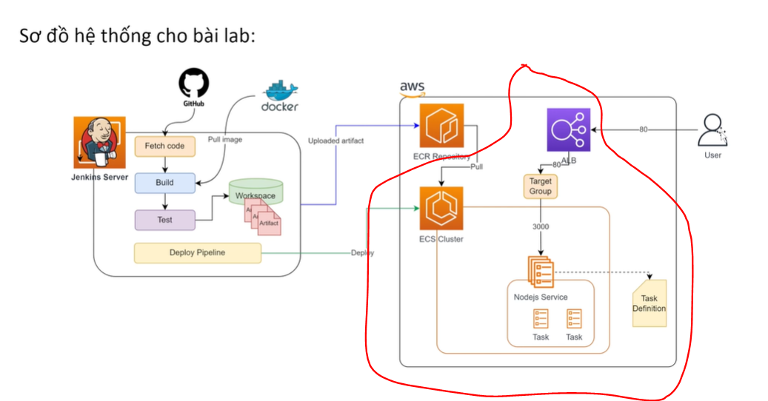

1. Nguyên lý hoạt động:

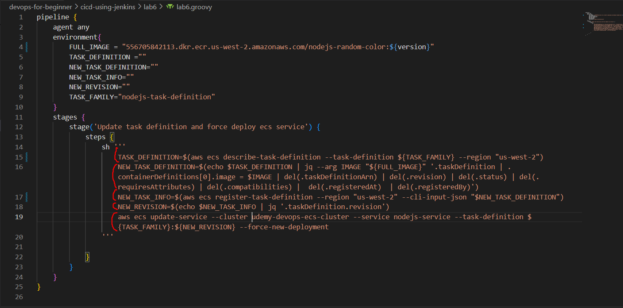



TASK_DEFINITION=$(aws ecs describe-task-definition --task-definition ${TASK_FAMILY} --region "us-west-2")

* Command này dùng API “describe-task-definition” để lấy detail info về task definition hiện tại đang chạy trên ECS service. Lưu thông tin lấy được vào một biến “TASK_DEFINITION”



NEW_TASK_DEFINITION=$(echo $TASK_DEFINITION | jq --arg IMAGE "${FULL_IMAGE}" '.taskDefinition | .containerDefinitions[0].image = $IMAGE | del(.taskDefinitionArn) | del(.revision) | del(.status) | del(.requiresAttributes) | del(.compatibilities) | del(.registeredAt) | del(.registeredBy)')

* Command này thực hiện replace/delete các thông tin của task definition, việc thay thế được thực hiện thông qua “jq” là một CLI dùng để thao tác với JSON data.
* Các thông tin được replace/delete:
  + Image
  + taskDefinitionArn
  + revision
  + status
  + requiresAttributes
  + compabilities
  + registeredAt
  + registeredBy



NEW_TASK_INFO=$(aws ecs register-task-definition --region "us-west-2" --cli-input-json "$NEW_TASK_DEFINITION")

* Sử dụng JSON data của task definition đã dược replace thông tin để register một task definition mới. Dữ liệu trả về lưu vào biến “NEW_TASK_INFO”.



NEW_REVISION=$(echo $NEW_TASK_INFO | jq '.taskDefinition.revision')

* Lấy ra thông tin revision mới vừa được register



aws ecs update-service --cluster udemy-devops-ecs-cluster --service nodejs-service --task-definition ${TASK_FAMILY}:${NEW_REVISION} --force-new-deployment

* Thực hiện update service, force deployment